МАТЕМАТИЧЕСКАЯ ГРАМОТНОСТЬ

ЗНАНИЕ

1. В каком числе цифра 6 означает 600?
2. 1 468
3. 3 609
4. 2 587
5. 6 234

Ответ ______________

|  |  |  |
| --- | --- | --- |
| № Задания | Количество баллов | Вариант ответа |
| 1 | 1 | В |
| 0 | Другой ответ или отсутствие ответа |

|  |  |  |  |  |  |  |
| --- | --- | --- | --- | --- | --- | --- |
| **6** |  | **5** |  | **4** |  | **3** |

1. В пустые квадраты нужно вписать числа так, что при сложении их получился самый маленький результат. Каждое число можно использовать только один раз.

|  |  |  |  |  |  |  |
| --- | --- | --- | --- | --- | --- | --- |
|  |  |  | **+** |  |  |  |

Какая запись будет верной?

А 34+56

В 43 + 65

С 35+46

D36+45

|  |  |  |
| --- | --- | --- |
| № Задания | Количество баллов | Вариант ответа |
| 2 | 1 | C или D |
| 0 | Другой ответ или отсутствие ответа |

1. 5631+286 =

Ответ:______

|  |  |  |
| --- | --- | --- |
| № задания | Балл | Ответ |
| 3 | 1 | 5917 |
|  | 0 | Другой ответ или отсутствие ответа |

4). В каком случае записаны ТОЛЬКО те числа, которые делятся на 3?

А 6, 15, 21 С 31, 32, 33

В 3, 13, 23 D 9, 15, 26

|  |  |  |
| --- | --- | --- |
| № задания | Балл | Ответ |
| 4 | 1 | А |
|  | 0 | Другой ответ или отсутствие ответа |

5).В каком из следующих положений окажется изображенная на рисунке

фигура после поворота на 90 0 по часовой стрелке?



А  Б С  Д

|  |  |  |
| --- | --- | --- |
| № задания | Балл | Ответ |
| 5 | 1 | А |
|  | 0 | Другой ответ или отсутствие ответа |

МАТЕМАТИЧЕСКАЯ ГРАМОТНОСТЬ

ПРИМЕНЕНИЕ

6).Указанные в таблице 1 продукты потребуются, чтобы испечь блиныдля восьми человек. Сколько человек можно накормить блинами, если использовать количество продуктов из таблицы 2?

|  |  |  |  |  |
| --- | --- | --- | --- | --- |
| Таблица 1 | |  | Таблица 2 | |
| Продукты | Количество |  | Продукты | Количество |
| Яйца | 4 |  | Яйца | 2 |
| Мука | 8 чашек |  | Мука | 4 чашки |
| Молоко | Половина чашки |  | Молоко | Четверть чашки |

1. 2
2. 3
3. 4
4. 5

|  |  |  |
| --- | --- | --- |
| № Задания | Балл | Вариант ответа |
| 1 | 1 | C |
|  | 0 | Другой ответ или отсутствие ответа |

7).Краска продается в банках по 5 литров. Антону нужно всего 37 литров. Сколько банок ему придется купить?

А 5

В 6

С 7  
D 8

|  |  |  |  |
| --- | --- | --- | --- |
| № задания | Балл | Ответ | Буква |
| 2 | 1 | 8 | Д |
|  | 0 | Другой ответ или отсутствие ответа |  |

8).Какое утверждение верно для этих двух треугольников?

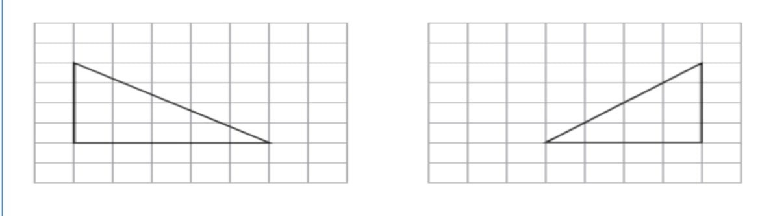

А Каждый треугольник имеет две равные стороны

ВУ каждого треугольника три стороны имеют разную длину

С У каждого треугольника есть угол, который больше прямого угла  
DУ каждого треугольника есть прямой угол

|  |  |  |
| --- | --- | --- |
| № Задания | Балл | Вариант ответа |
| 3 | 1 | D |
|  | 0 | Другой ответ или отсутствие ответа |

9).В году обычно 170 учебных дней. Сколько дней в году ученики отдыхают?

|  |  |  |
| --- | --- | --- |
| № Задания | Балл | Вариант ответа |
| 4 | 1 | 195 |
|  | 0 | Другой ответ или отсутствие ответа |

МАТЕМАТИЧЕСКАЯ ГРАМОТНОСТЬ

РАССУЖДЕНИЕ

10).На диаграмме показано число детей, занимающихся в студии лепки в каждый учебный день недели.

В каждый учебный день недели студия может принять не более 30 детей. С нового учебного года появилось еще 30 желающих заниматься. Сможет ли студия вместить всех желающих с учетом того, что все те, кто занимался ранее, остаются в студии?

|  |  |
| --- | --- |
| ЧИСЛО ОБУЧАЮЩИХСЯ |  |
|  | ДНИ НЕДЕЛИ |

А Да, сможет

В Нет, не сможет

|  |  |
| --- | --- |
| Количество баллов | Вариант ответа |
| 1 | А |
| 0 | Другой ответ или отсутствие ответа |

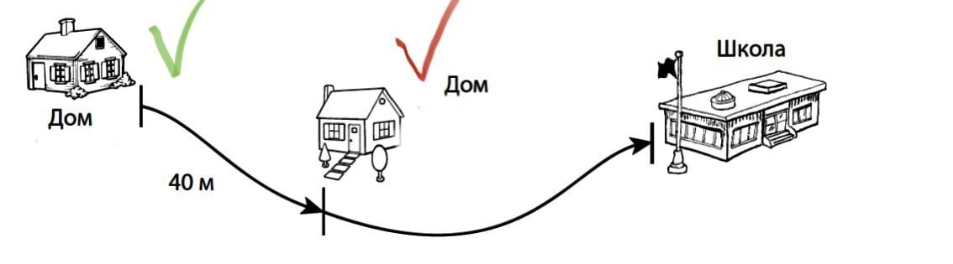

11).Катя живет в доме с зеленой отметкой, она идет пешком 40 метров по дорожке от своего дома до дома Пети, который живет в доме с красной отметкой. Затем она продолжает идти по дорожке, чтобы добраться до школы.

Найди расстояние от дома Кати до школы.

А 40 м С 100 м

В80 м D 130 м

|  |  |  |
| --- | --- | --- |
| № Задания | Балл | Вариант ответа |
| 2 | 1 | С |
|  | 0 | Другой ответ или отсутствие ответа |

12). Если Борису дают на карманные расходы 300 руб. в неделю, он тратит из них 150 рублей, а остальное он откладывает в копилку, то через полгода на все накопленные деньги он сможет купить:

1. машинку на пульте управления за 1800 руб.
2. набор игрушечных животных за 2100 руб.
3. конструктор за 1200 руб.
4. набор для робототехники за 1750 руб.

|  |  |  |
| --- | --- | --- |
| № Задания | Балл | Вариант ответа |
| 3 | 1 | А, В |
|  | 0 | Другой ответ или отсутствие ответа |